МІНІСТЕРСТВО ОСВІТИ І НАУКИ УКРАЇНИ
КОЛЕДЖ ЧЕРНІВЕЦЬКОГО НАЦІОНАЛЬНОГО УНІВЕРСИТЕТУ
ІМЕНІ ЮРІЯ ФЕДЬКОВИЧА

ЗВІТ

про навчальну практику
студент(а/ки) II курсу, спеціальності
«Комп`ютерні науки»
204(214) групи
(прізвище, ім'я та по-батькові)

Період практики з “20 липня” 2020 р. по “9 серпня” 2020 р.

Керівник практики від коледжу:
викл. Ковдриш В.В. __________
/підпис/

Оцінка:_________ __________
/підпис/

ЧЕРНІВЦІ, 2020

ТАБЛИЦЯ ОЦІНЮВАННЯ

Завдання | Оцінка за завдання | Підпис керівника практики
Завдання 1.
Завдання 2.
Завдання 3.
Завдання 4.
Завдання 5.
Завдання 6.
Завдання 7.
Завдання 8.
Завдання 9.
Завдання 10.
Завдання 11.
Завдання 12.
Завдання 13.
Завдання 14.
Оформлення звіту
Захист звіту
Підсумкова оцінка за навчальну практику

Зміст

ПОСТАНОВКА ЗАДАЧІ 7
Опис завдання 7
ТЕОРЕТИЧНІ ВІДОМОСТІ 8
Висновок 9
Додаток(а) 9
Додаток(б) 6
Завдання 2 10
ПОСТАНОВКА ЗАДАЧІ 11
Опис завдання 11
ТЕОРЕТИЧНІ ВІДОМОСТІ 12
Висновок 13
Додаток(а) 13
Додаток(б) 14
Завдання 3 16
ПОСТАНОВКА ЗАДАЧІ 17
Опис завдання 17
ТЕОРЕТИЧНІ ВІДОМОСТІ 18
Додаток(а) 18
Додаток(б) 21
Завдання 4 23
ПОСТАНОВКА ЗАДАЧІ 24
Опис завдання 24
ТЕОРЕТИЧНІ ВІДОМОСТІ 25
Додаток(а) 25
Додаток(б) 28
Завдання 5 29
ПОСТАНОВКА ЗАДАЧІ 30
Опис завдання 30
ТЕОРЕТИЧНІ ВІДОМОСТІ 31
Додаток(а) 31
Додаток(б) 34
Завдання 6 36
ПОСТАНОВКА ЗАДАЧІ 37
Опис завдання 37
ТЕОРЕТИЧНІ ВІДОМОСТІ 38
Додаток(а) 38
Додаток(б) 40
Завдання 8 41
ПОСТАНОВКА ЗАДАЧІ 42
Опис завдання 42
ТЕОРЕТИЧНІ ВІДОМОСТІ 43
Додаток(а) 43
Додаток(б) 44
Завдання 9 45
ПОСТАНОВКА ЗАДАЧІ 46
Опис завдання 46
ТЕОРЕТИЧНІ ВІДОМОСТІ 47
Додаток(а) 47
Додаток(б) 50
Завдання 10 51
ПОСТАНОВКА ЗАДАЧІ 52
Опис завдання 52
ТЕОРЕТИЧНІ ВІДОМОСТІ 53
Додаток(а) 53
Додаток(б) 56

Завдання 1

ПОСТАНОВКА ЗАДАЧІ

Опис завдання

Варіант 4

ВИКОРИСТАННЯ ЛОГІЧНОГО ОПЕРАТОРА IF ТА ОПЕРАТОРА ВИБОРУ SWITCH .перевірка умови
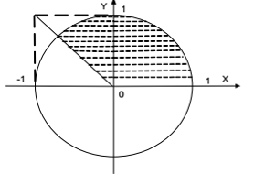

ТЕОРЕТИЧНІ ВІДОМОСТІ
При розв’язанні поставленої задачі були використані наступні засоби:
1. Конструкція If дозволяє контролювати чи слід програмі виконувати певну частину коду чи ні в залежності від того якою є дана умова — істинною або хибною.
2. Оператор switch працює так само, як і конструкція if-else, головна його перевага в тому, що стає легко зрозуміти, як працює програма, бо єдина змінна контролює поведінку програми. У випадку з if-else прийдеться уважно роздивлятися кожну умову. СХЕМИ АЛГОРИТМІВ ОСНОВНИХ ФУНКЦІЙ

Висновок

Підчас виконання даного завдання я навчився використовувати оператор if.

Додаток(а)
#include <stdio.h>
#include <stdlib.h>

/* run this program using the console pauser or add your own getch, system("pause") or input loop */

int main(int argc, char *argv[]) {
float x,y;
printf("Vvedit chusla - ");
scanf("%f %f",&x,&y);
if((((x>=0) && (y>=0)) && ((x*x+y*y)<=1)) || ((x<=0) && (y>=0) && (y>=x) && (x*x+y*y)<=1) )
printf("True");
else
printf("False");

return 0;
}

Додаток(б)
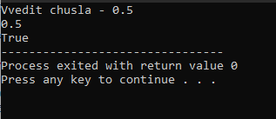

Завдання 2

ПОСТАНОВКА ЗАДАЧІ

Опис завдання

Варіант 4

Одновимірні масиви

- Обчислити та вивести середн∙ квадратичне парних елементiв масиву X(8).
- Знайти суму п’яти максимальних елементів масиву R(10). Вивести вихідний масив, п’ять максимальних елементів та знайдену суму.

ТЕОРЕТИЧНІ ВІДОМОСТІ
При розв’язанні поставленої задачі були використані наступні засоби:
Масив – це набір змінних однакового типу з одним іменем.
Властивості масиву
¤ Всі елементи мають однаковий тип.
¤ Масив містить фіксовану (незмінну протягом роботи програми) кількість елементів.
¤ Елементи масиву розташовуються в пам’яті один за одним.
¤ Всі елементи зберігаються під одним іменем.
2. Оператор switch працює так само, як і конструкція if-else, головна його перевага в тому, що стає легко зрозуміти, як працює програма, бо єдина змінна контролює поведінку програми. У випадку з if-else прийдеться уважно роздивлятися кожну умову. СХЕМИ АЛГОРИТМІВ ОСНОВНИХ ФУНКЦІЙ

Висновок

Підчас виконання даного завдання я навчився створювати масиви і сортувати їх.

Додаток(а)

#include <stdio.h>

#include <stdlib.h>

/* run this program using the console pauser or add your own getch, system("pause") or input loop */

int main(int argc, char *argv[]) {

int S,X[8],i;

S=0;

for(i=0;i<8;i++)

{

scanf("%d",&X[i]);

}

for(i=0;i<8;i++)

{

S=S+X[i]*X[i];

}

S=S/8;

printf("S=%d\n",S);

return 0;

#include <stdio.h>
#include <stdlib.h>

/* run this program using the console pauser or add your own getch, system("pause") or input loop */

int main(int argc, char *argv[]) {
int i,j,R[10],b,S;
S=0;
for(i=0;i<10;i++)
{
scanf("%d",&R[i]);
}
for(j=0;j<10;j++)
for(i=1;i<10;i++)
if(R[i]>R[i-1])
{
b=R[i];
R[i]=R[i-1];
R[i-1]=b;
}
for(i=0;i<10;i++)
printf("%d\n",R[i]);
for(i=0;i<5;i++)
S=S+R[i];
printf("%d\n",S);
return 0;
}

}Додаток(б)
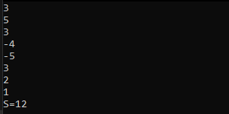
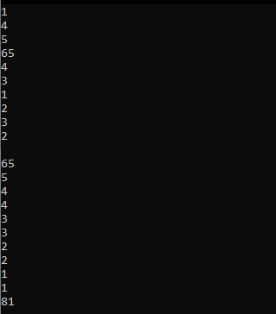

Завдання 3

ПОСТАНОВКА ЗАДАЧІ

Опис завдання

Варіант 4

Двовимірні масиви. робота із матрицями
1. В заданiй матрицi L(5,4) знайти середнє арифметичне найбiльшого та
найменшого значень його елементiв. Вивести вихiдну матрицю, найбiльший та найменший елементи та їх середнє арифметичне.

2. Задано матрицю В(5,5). Сформувати одновимірний масив з максимальних елементiв рядкiв i знайти суму тих елементiв нової матрицi, якi меншi за задане число. Вивести вихiдну матрицю, сформований масив та обчислену суму.

3. У частинi матрицi D(7,7), розташованій під побічною діагоналлю і на ній, визначити суму елементiв, розташованих по периметру. Вивести вихiдну матрицю та знайдену суму.

ТЕОРЕТИЧНІ ВІДОМОСТІ
Двовимірний масив (матриця) подається як одновимірний, елементи якого - також масиви. Наприклад, визначення char а[10][20] задає масив, що складається з 10 одновимірних масивів розміром 20 елементів, кожен з яких - символьного типу. Елементи двовимірного масиву зберігаються по рядках, тобто якщо ними проходити в напрямку їх розміщення в пам’яті, то спочатку буде змінюватися правий індекс.

Додаток(а)
#include <stdio.h>
#include <stdlib.h>

/* run this program using the console pauser or add your own getch, system("pause") or input loop */

int main(int argc, char *argv[]) {
int S,L[5][4],i,j,min,max;
for(i=0;i<5;i++)
for(j=0;j<4;j++)
{

scanf("%d",&L[i][j]);
}
max=L[0][0];
min=L[0][0];
for(i=0;i<5;i++)
for(j=0;j<4;j++)
{
if(max<L[i][j])
max=L[i][j];
if(min>L[i][j])
min=L[i][j];
}
S=(max+min)/2;
printf("MAX=%d\n",max);
printf("MIN=%d\n",min);
printf("S=%d\n",S);

return 0;
}

#include <stdio.h>
#include <stdlib.h>

/* run this program using the console pauser or add your own getch, system("pause") or input loop */

int main(int argc, char *argv[]) {
int i,j,B[5][5],A[5],N,S;
for(i=0;i<5;i++)
for(j=0;j<5;j++)
{
scanf("%d",&B[i][j]);
}
for(i=0;i<5;i++)
A[i]=B[0][i];
for(i=0;i<5;i++)
for(j=0;j<5;j++)
if(A[i]<B[i][j])
A[i]=B[i][j];
S=0;
printf("N=");
scanf("%d",&N);
for(i=0;i<5;i++)
if(N >A[i])
S=S+A[i];

for(i=0;i<5;i++)
{

for(j=0;j<5;j++)
{
printf("%4d",B[i][j]);
}
printf("\n");
}

printf("S=%d\n",S);

return 0;
}

#include <stdio.h>
#include <stdlib.h>

/* run this program using the console pauser or add your own getch, system("pause") or input loop */

int main(int argc, char *argv[]) {
int n,S;
n=7;
S=0;
int i,j,D[n][n];
for(i=0;i<n;i++)
for(j=0;j<n;j++)
{
scanf("%d",&D[i][j]);
}

for(i=0;i<n;i++)
{

for(j=0;j<n;j++)
{
printf("%4d",D[i][j]);
}
printf("\n");
}
for(i=0;i<n;i++)
for(j=0;j<n;j++)
if((j+i>6) && ( (j==6) || (i==6) ))

S=S+D[i][j];
printf("S=%d",S);

return 0;
}

Додаток(б)
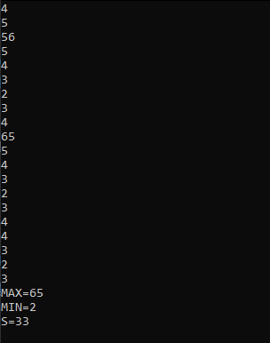

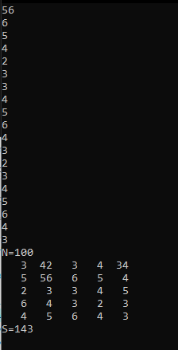

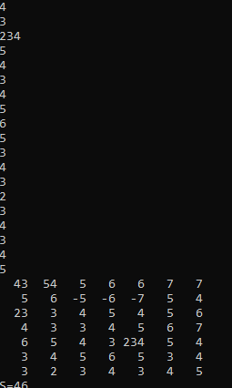

Завдання 4

ПОСТАНОВКА ЗАДАЧІ

Опис завдання

Варіант 4

Двовимірні масиви. РОбота із матрицями
1. У частинi матрицi D(7,7), розташованій під побічною діагоналлю і на ній, визначити суму елементiв, розташованих по периметру. Вивести вихiдну матрицю та знайдену суму
2. Дано дійсну матрицю А розмірності nxm. Замінити в ній 2 найбільші елементи нулями.

ТЕОРЕТИЧНІ ВІДОМОСТІ
Двовимірний масив (матриця) подається як одновимірний, елементи якого - також масиви. Наприклад, визначення char а[10][20] задає масив, що складається з 10 одновимірних масивів розміром 20 елементів, кожен з яких - символьного типу. Елементи двовимірного масиву зберігаються по рядках, тобто якщо ними проходити в напрямку їх розміщення в пам’яті, то спочатку буде змінюватися правий індекс. Висновок

Додаток(а)

#include <stdio.h>
#include <stdlib.h>

/* run this program using the console pauser or add your own getch, system("pause") or input loop */

int main(int argc, char *argv[]) {
int n,S;
n=7;
S=0;
int i,j,D[n][n];
for(i=0;i<n;i++)
for(j=0;j<n;j++)
{
scanf("%d",&D[i][j]);
}

for(i=0;i<n;i++)
{

for(j=0;j<n;j++)
{
printf("%4d",D[i][j]);
}
printf("\n");
}
for(i=0;i<n;i++)
for(j=0;j<n;j++)
if((j+i>6) && ( (j==6) || (i==6) ))

S=S+D[i][j];
printf("S=%d",S);

return 0;
}

#include <stdio.h>
#include <stdlib.h>

/* run this program using the console pauser or add your own getch, system("pause") or input loop */

int main(int argc, char *argv[]) {
int k,n,m,i,j,b,x1,x2;
n=3;
m=2;
int A[n][m],B[n*m];
k=0;
for(i=0;i<n;i++)
for(j=0;j<m;j++)
{

scanf("%d",&A[i][j]);
B[k]=A[i][j];
k++;
}

for(i=0;i<n;i++)
{
for(j=0;j<m;j++)
{
printf("%4d",A[i][j]);
}
printf("\n");
}
for(j=0;j<k;j++)
for(i=1;i<k;i++)
if(B[i]>B[i-1])
{
b=B[i];
B[i]=B[i-1];
B[i-1]=b;
}
for(j=0;j<k;j++)
printf("%d\n",B[j]);
x1=B[0];
x2=B[1];

for(i=0;i<n;i++)
{
for(j=0;j<m;j++)
{
if((A[i][j]==x1) || (A[i][j]==x2))
printf("%4d",0);
else
printf("%4d",A[i][j]);
}
printf("\n");
}

return 0;
}

Додаток(б)
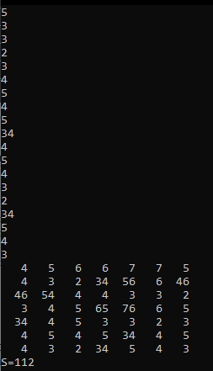

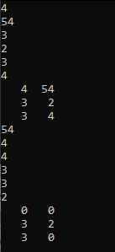

Завдання 5

ПОСТАНОВКА ЗАДАЧІ

Опис завдання

Варіант 4

Вказівники. Динамічна пам'ять. Двовимірні масиви

В масиві дійсних чисел a[i], і = 1, … , n. Використовуючи вказівники, обчислити максимальний за модулем елемент масиву та суму всіх його елементів, що знаходяться між першим та другим додатнім елементами.

ТЕОРЕТИЧНІ ВІДОМОСТІ
Двовимірний масив (матриця) подається як одновимірний, елементи якого - також масиви. Наприклад, визначення char а[10][20] задає масив, що складається з 10 одновимірних масивів розміром 20 елементів, кожен з яких - символьного типу. Елементи двовимірного масиву зберігаються по рядках, тобто якщо ними проходити в напрямку їх розміщення в пам’яті, то спочатку буде змінюватися правий індекс.

Додаток(a)
#include <stdio.h>
#include <stdlib.h>
#include <time.h>

/* run this program using the console pauser or add your own getch, system("pause") or input loop */

int main(int argc, char *argv[]) {
int i,n,x[1],k;
scanf("%d",&n);

k=0;
float S, *mass;
S=0;
mass = (float*)malloc(n*sizeof(float));
srand(time(NULL));
for(i=0;i<n;i++)
scanf("%f",&mass[i]);

for(i=0;i<n;i++)
printf("%f\n",mass[i]);

for(i=0;i<n;i++)
if(k<=1)
{
if(mass[i]>0)
{
x[k]=i;
k++;
}}
else
{}
for(;x[0]<=x[1];x[0]++)

S=S+abs(mass[x[0]]);

printf("%.0f",S);
free(mass);
return 0;
}

Додаток(б)

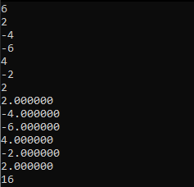

Завдання 6

ПОСТАНОВКА ЗАДАЧІ

Опис завдання

Варіант 4

- Нехай шість населених пунктів позначені номерами від 1 до 6 (величина k), а п’ять кандидатів – номерами від 1 до 5 (величина п). Кількість голосів, набраних кандидатами у кожному пункті визначається формулою a_{kn}=random(10і+50), де і - номер варіанта. (Функція random(п) описана у модулі stdlib.h. Перед використанням функції random(п) треба записати на початку програми функцію randomize() щоб під час виконання програми кожного разу отримувати різні випадкові числа.) Вивести на екран таблицю результатів голосування, де у рядках є дані з населених пунктів, а у стовпцях - дані щодо конкретних кандидатів. Визначити і вивести значення величин з додаткового завдання. Створити одновимірний масив з шуканими даними.
Яка кількість голосів була подана за першого і третього кандидатів у всіх населених пунктах?

.
- Ввести прізвище, ім’я та по батькові як одне дане типу рядок. Визначити довжину рядка і кількість букв «а» у ньому.
Вивести прізвище та ініціали.

ТЕОРЕТИЧНІ ВІДОМОСТІ
Двовимірний масив (матриця) подається як одновимірний, елементи якого - також масиви. Наприклад, визначення char а[10][20] задає масив, що складається з 10 одновимірних масивів розміром 20 елементів, кожен з яких - символьного типу. Елементи двовимірного масиву зберігаються по рядках, тобто якщо ними проходити в напрямку їх розміщення в пам’яті, то спочатку буде змінюватися правий індекс. Висновок

Додаток(а)
#include <stdio.h>
#include <stdlib.h>

/* run this program using the console pauser or add your own getch, system("pause") or input loop */

int main(int argc, char *argv[]) {
int N,M,i,j,S ;
N=6;
M=5;
srand(time(NULL));
int **A = (int **)malloc(N*sizeof(int *));
for(i = 0; i < N; i++) {
A[i] = (int *)malloc(M*sizeof(int));
}
for(i=0;i<N;i++)
for(j=0;j<M;j++)

A[i][j]=rand() %90;

for(i=0;i<N;i++)
{

for(j=0;j<M;j++)
{
printf("%4d ",A[i][j]);
}
printf("\n");
}
S=0;
for(i=0;i<N;i++)
for(j=0;j<M;j++)
if((i==0) || (i==2))
{
S=A[i][j]+S;
}
printf("%d \n ",S);
return 0;
}

#include <stdio.h>
#include <stdlib.h>

/* run this program using the console pauser or add your own getch, system("pause") or input loop */

int main()
{

int k,i,j;
k=0;
j=0;
int N,An;
An=0;
char *myString; // óêàçàòåëü òèïà char
myString = malloc( sizeof(*myString) * 64 ); // âûäåëåíèå ïàìÿòè
char *myString1; // óêàçàòåëü òèïà char
myString1 = malloc( sizeof(*myString1) * 64 );
printf( "Ryadok: " );

fgets( myString, 100, stdin ); // ñ÷èòûâàåì èç ïîòîêà ââîäà ñòðîêó

printf( "TEST: %s", myString );
N=strlen(myString)-1;

for( i=0;i<N;i++)
{
if((myString[i]=='a') || (myString[i]=='A'))
An++
;}
getchar();

printf( "Kilkist: %d\n", N );
printf( "Kilkist a: %d\n", An );

for( i=0;i<N;i++)
{
if(k==0)
{
printf("%c",myString[i]);
if(myString[i]==' ')
k++;
}

if(k==1)
{
printf("%c",myString[i] );
k++;

}

if((k==2) && (myString[i]==' '))
{

printf( "%c.",myString[i+1] );

}
}

return 0;
}

Додаток(б)

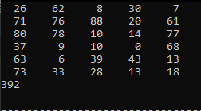

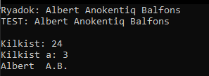

Завдання 8

ПОСТАНОВКА ЗАДАЧІ

Опис завдання

Варіант 4

ФУнкції. Функції користувача

- Написати функцію Quarter цілого типу, що визначає номер координатної чверті, в якій знаходиться точка з ненульовими дійсними координатами (x, y). За допомогою цієї функції знайти номера координатних чвертей для трьох точок, заданих своїми координатами.

ТЕОРЕТИЧНІ ВІДОМОСТІ
Кожна програма у своєму складі повинна мати головну функцію main(). Саме функція main() забезпечує створення точки входу в об’єктний модуль.Крім функції main(), в програму може входити будь-яка кількість функцій. Кожна функція по відношенню до іншої є зовнішньою. Для того, щоб функція була доступна, необхідно, щоб до її виклику про неї було відомо компілятору.Додаток(а)

Додаток(а)
#include <stdio.h>
#include <stdlib.h>

/* run this program using the console pauser or add your own getch, system("pause") or input loop */

void fun( int x[],int y[],int i,int n)
{
for(i=0;i<n;i++)
if((x[i]==0) || (y[i]==0))
{
printf("(%d ; %d) - Na OCI",x[i],y[i]);
}
else
{

if((x[i]>0) && (y[i]>0))
{
printf("(%d;%d) - area I\n",x[i],y[i]);
}
if((x[i]<0) && (y[i]>0))
{
printf("(%d;%d) - area II\n",x[i],y[i]);
}
if((x[i]<0) && (y[i]<0))
{
printf("(%d;%d) - area III\n",x[i],y[i]);
}
if((x[i]>0) && (y[i]<0))
{
printf("(%d;%d) - area IV\n",x[i],y[i]);
}
}

}
int main(int argc, char *argv[]) {
int n;
n=3;
int i,x[n],y[n];
for(i=0;i<n;i++)
{

scanf("%d",&x[i]);
scanf("%d",&y[i]);
}
fun(x,y,i,n);

return 0;
}

Додаток(б)

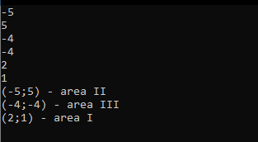

Завдання 9

ПОСТАНОВКА ЗАДАЧІ

Опис завдання

Варіант 4

Динамічні Структури. Списки. Стеки. Черги

Дано два масиви дійсних чисел a[i], і = 1, … , n, b[j], j = 1, … , m. Виділіть для них необхідний обсяг динамічної пам'яті. Підрахувати в них кількість елементів, що не кратні трьом. Вивести на екран масив, в якому таких елементів більше. Вивільніть динамічну пам'ять.

ТЕОРЕТИЧНІ ВІДОМОСТІ

Черга. Система, що описує чергу заявок на обслуговування, має підтримувати тип "черга", у якому елементи будуть дописуватися з однієї сторони черги, а видалятися - з іншої. Довжина черги, її початок та кінець є величинами змінними (FIFO - "first in - first out").
Стек. Частина операційної системи, що під час виконання програми організовує систему викликів у деякий програмі, має організувати стек: систему змінного обє'му, у яку заявки на виконання поступають у одній послідовності, а виконуються у протилежній (LIFO - "last in - first out").
Додаток(а)
#include <stdio.h>
#include <stdlib.h>

/* run this program using the console pauser or add your own getch, system("pause") or input loop */

int main(int argc, char *argv[]) {
int i,M,N,k1,k2;
k1=0;
k2=0;
int *a,*b;
N=2;
M=2;

a = (int*)malloc(N*sizeof(int));

b = (int*)malloc(M*sizeof(int));

for(i=0;i<N;i++)
{

scanf("%d",&a[i]);
if(a[i]%3==0)
k1++;
}

for(i=0;i<M;i++)
{

scanf("%d",&b[i]);
if(b[i]%3==0)
k2++;
}

if(k1==k2)
{
for(i=0;i<N;i++)
printf("%d ",a[i]);
for(i=0;i<M;i++)
printf("%d ",b[i]);
}

if(k1>k2)
{
for(i=0;i<N;i++)
printf("%d ",a[i]);

}
if(k1<k2)
{

for(i=0;i<M;i++)
printf("%d ",b[i]);
}
free(a);
free(b);
return 0;
}

Додаток(б)
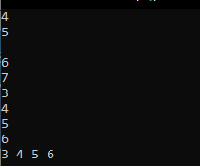

Завдання 10

ПОСТАНОВКА ЗАДАЧІ

Опис завдання

Варіант 4

ВИКОРИСТАННЯ СТРУКТУР
В змаганнях з фігурного катання беруть участь пари з різних міст. Є наступні відомості про кожну пару:
– прізвища, імена партнерів;
– місто, звідки прибула дана пара;
– оцінки, отримані в обов'язковій програмі (всього 10 суддів, кожен суддя виставляє парі по одній оцінці).
Визначити: а) кількість пар з вказаного міста, що беруть участь в змаганні; б) середній бал для пар із вказаного міста та вивести ім’я кожної із учасниць.

ТЕОРЕТИЧНІ ВІДОМОСТІ

Структури надають можливість зберігання великої кількості різних значень, об'єднаних одним загальною назвою. Це робить програму більш модульної, що в свою чергу дозволяє легко змінювати код, тому що він стає більш компактним
Додаток(а)

#include <stdio.h>

#include <stdlib.h>

/* run this program using the console pauser or add your own getch, system("pause") or input loop */

struct person

{

char name1[50];

char name2[50];

char city[50];

int score[10];

} ;

int main(void)

{

printf("Vvedit Misto: ");

char *myString; // указатель типа char

myString = malloc( sizeof(*myString) * 64 ); // выделение памяти

fgets( myString, 100, stdin ); // считываем из потока ввода строку

int i,j,k1;

k1=0;

struct person arr[3];

for(i=1;i<=3;i++)

{

printf("Enter name1: ");

scanf("%s", &arr[i].name1);

printf("Enter name2: ");

scanf("%s", &arr[i].name2);

printf("Enter city: ");

scanf("%s", &arr[i].city);

printf("Name1: %s Name2: %s \t city:%s\n", arr[i].name1, arr[i].name2, arr[i].city);

printf("Score\n");

for(j=0;j<10;j++)

{

printf("%d : ",j+1);

scanf("%d",&arr[i].score[i]);

}

}

for(i=1;i<=3;i++)

if(arr[i].city==myString)

k1++;

printf("\nV misti - %d",k1);

return 0; }

Додаток(б)
